Oracle基于自定义函数的一个问题

先来看看test1表中的数据(name=tom的只有3列)

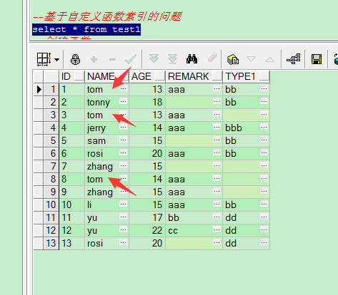

*--创建函数*

CREATE OR REPLACE FUNCTION **f\_test1\_sing**(p\_value in VARCHAR2)RETURN VARCHAR2

deterministic IS

BEGIN

RETURN p\_value;

END;

--创建索引

CREATE INDEX **idx\_f\_sing\_y** ON test1(**f\_test1\_sing**(name));

ANALYZE TABLE test1 compute STATISTICS FOR TABLE FOR ALL indexes FOR ALL indexed COLUMNS;

查询 把name是tom的数据查出来了，跟函数设定的查询结果一样

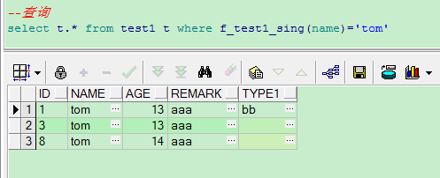

*--修改函数代码 返回值是name+$*

CREATE OR REPLACE FUNCTION f\_test1\_sing(p\_value in VARCHAR2)RETURN VARCHAR2

deterministic IS

BEGIN

RETURN p\_value||'$';

END;

再次查询,因为函数已经被修改，那么此时假如传给函数的参数是’tom’那么返回的应该是’tom$’所以理论上应该用tom$来匹配数据，事实证明，查询结果为空

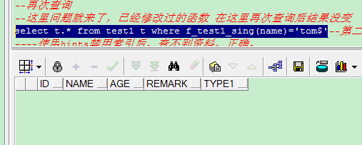

而如果用之前的匹配规则，也就是直接用tom来查的话，也有数据的

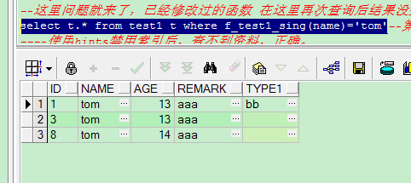

这样就可以得出结论: **用函数索引一定要注意在修改函数代码后重建函数索引，否则，[Oracle](http://www.2cto.com/database/Oracle/" \t "_blank)将使用这个函数索引查询出错误结果且不提示任何错误**

所以要想用修改后的函数来做查询,那就先删除索引，然后重新建一个就行了

DROP INDEX idx\_f\_sing\_y;

然后再执行一遍修改后的函数索引即可

最后附上原文链接: http://www.2cto.com/database/201209/155167.html